CHUYÊN ĐỀ:
DÙNG SƠ ĐỒ ĐỂ CHỨNG MINH CÁC BÀI TOÁN
PHẦN QUAN HỆ VUÔNG GÓC.
* Trong bài viết này chỉ trình bày ba vấn đề quan trọng chứng minh quan hệ vuông góc trong không gian, đó là:
- Chứng minh hai đường thẳng vuông góc.
- Chứng minh đường thẳng vuông góc với mặt phẳng .
- Chứng minh hai mặt phẳng vuông góc .
1. Chứng minh hai đường thẳng vuông góc:
a) Phương pháp:
Cho hai đường thẳng a và b .
Để chứng minh ab ta có thể thực hiện theo các cách sau:
- Cách 1: Chứng minh cho a vuông góc với mp(P) chứa đường thẳng b.
- Cách 2: Dùng định lý 3 đường vuông góc.
Định lý: (Ba đường vuông góc)
Cho đường thẳng a không vuông góc với mặt phẳng (P) và đường thẳng b nằm trong mp(P), a’ là hình chiếu của a trên mp(P) .
Khi đó: ba ba’.
- Cách 3: Sử dụng tích vô hướng:
Đường thẳng a và b có vectơ chỉ phương lần lượt là và :
Khi đó: ab =0.
- Cách 4: Thông qua quan hệ song song.
- Cách 5: Nếu a và b cùng nằm trong một mặt phẳng ta sử dụng các tính chất về chứng minh vuông góc trong hình học phẳng đã biết.
b) Các ví dụ:
Ví dụ 1: Cho hình chóp S.ABC có SA=SB = SC = CA = CB = a ,. Chứng minh SC AB .
* Hình vẽ: | (Với H là trung điểm của AB).
* Sơ đồ :
* Trình bày lời giải:
Cách1: Gọi H là trung điểm của AB
Theo giả thiết : SA = SB cân tại S
CA = CB cân tại C
SH và CH cắt nhau và cùng thuộc mặt phẳng (ABC)
,mà SC (SHC)
SC AB (đpcm)
Cách 2: Ta có: =
=
= = 0
SC AB (đpcm)
Ví dụ 2: Cho hình chóp tứ giác đều S.ABCD cạnh đáy bằng a.Gọi E là điểm đối xứng của D qua trung điểm cạnh SA. Gọi M, N lần lượt là trung điểm của AE, BC. Chứng minh MN BD.
* Hình vẽ:
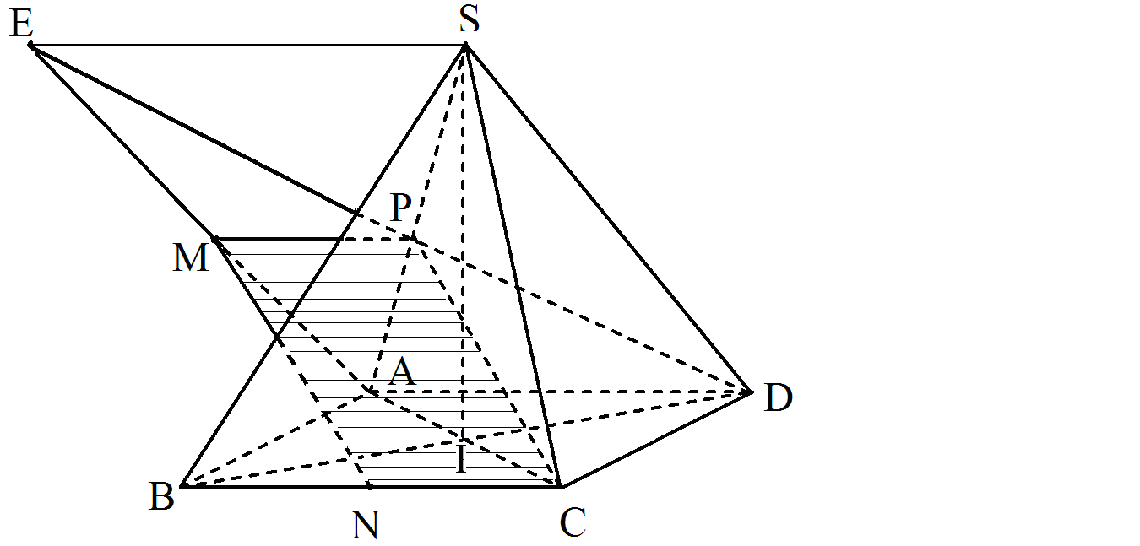
* Sơ đồ : (P là trung điểm SA, I là tâm của hình vuông ABCD)
* Trình bày lời giải:
Gọi P là trung điểm SA và I là tâm của hình vuông ABCD
MP là đường trung bình trong tam giác EAD
MP // AD và MP = AD (1)
Vì N là trung điểm BC NC // AD và NC = BC = AD (2)
( ABCD là hình vuông nên BC = AD)
Từ (1) và (2) MP // NC và MP = NC
Tứ giác MNCP là hình bình hành
MN // CP , mà MN // (SAC) (3)
Mặt khác (vì ABCD là hình vuông )
( SI là đường cao của hình chóp đều)
BD (SAC) (4)
Từ (3) và (4) BD MN (đpcm)
c) Bài tập:
Bài 1: (SGK hình học 11- trang 98)
Trong không gian cho hai tam giác đều ABC và ABC' có chung cạnh AB và nằm trong hai mặt phẳng khác nhau.Gọi M, N, P, Q lần lượt là trung điểm của các cạnh AC, CB, BC', CA'. Chứng minh rằng.
a) ; b) Tứ giác MNPQ là hình chữ nhật.
Bài 2: (SGK hình học 11- trang 98)
Cho hình chóp tam giác S.ABC có SA = SB = SC và có . Chứng minh rằng , ,.
Bài 3: (SGK hình học 11- trang 98)
Trong không gian cho hai hình vuông ABCD và ABC'D' có chung cạnh AB nằm trong hai mặt phẳng khác nhau, lần lượt có tâm là O và O'. minh rằng , và tứ giác CDD'C' là hình chử nhật.
Bài 4: Cho hình chóp S.ABCD có đáy là hình vuông cạnh a , SA vuông góc với đáy và . Gọi M,N lần lượt là trung điểm của SB và SD. Gọi I là giao điểm của SC và mặt phẳng (AMN). Chứng minh SC vuông góc với AI.
Bài 5: Cho hình chóp S.ABCD có đáy ABCD là hình thang, trong đó ; Giả sử SA = và SA vuông góc với mặt phẳng (ABCD). Chứng minh SC CD.

2. Chứng minh đường thẳng vuông góc với mặt phẳng :
a) Phương pháp: Để chứng minh đường thẳng a vuông góc với mặt phẳng (P):
- Cách 1: Chứng minh cho a vuông góc với hai đường thẳng cắt nhau trong (P).
- Cách 2: .
(Chứng minh: a là giao tuyến của hai mặt phẳng cùng vuông góc với (P) ).
- Cách 3:
(Chứng minh: : Đường thẳng a nằm trong mặt phẳng(Q) và (Q) (P).
Giao tuyến b của (Q) và (P) cũng vuông góc với a ).
- Cách 4: Kết hợp quan hệ song song
b) Các ví dụ:
Ví dụ 1: Cho hình chóp S. ABCD có đáy ABCD là hình vuông cạnh a, mặt bên (SAB) là tam giác đều. Gọi E, F là trung điểm của AB và CD. Biết tam giác SCD vuông cân tại S. Chứng minh: SE (SCD) .
* Hình vẽ:
* Sơ đồ:
* Trình bày lời giải:
▪ Do cân tại S có F là trung điểm của CD
Mà (theo tính chất của hình vuông)
, mà (1)
▪ Ta chứng minh vuông tại S.
vuông tại S có SF là đường trung tuyến nên .
đều cạnh a có SE là trung tuyến nên , EF = a.
Ta có :
Vậy vuông tại S (2)
Từ (1) và (2) (đpcm)
Ví dụ 2: Cho hình chóp tứ giác S.ABCD có đáy là hình vuông cạnh a. Mặt bên SAD là tam giác đều và nằm trong mặt phẳng vuông góc với đáy.Gọi M, N, P lần lượt là trung điểm SB, BC, CD.Chứng minh BP(MAN) .
* Hình vẽ:
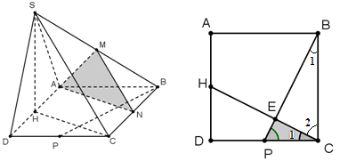
* Sơ đồ : (Với H là trung điểm của AD, E là giao điểm của CH và BP)
* Trình bày lời giải:
Gọi H là trung điểm của AD, do SAD là tam giác đều, nên SH AD
Vì (SAD) (ABCD) theo giao tuyến AD
SH(ABCD) SH BP (1)
Vì: BC = DC , DH = CP
(ABCD là hình vuông)
Hai tam giác vuông BPC và CHD bằng nhau
Tam giác BEC vuông tại E (E là giao điểm của CH và BP) (2)
Từ (1) và (2) suy ra: (3)
Do AH // CN, AH = CN =AD tứ giác ANCH là hình bình hành CH // AN
Mà MN // SC (MN là đường trung bình trong ∆SBC) (4)
Từ (3) và (4) suy ra: (đpcm)
c) Bài tập:
Bài 1: (SGK hình học 11- trang 104)
Cho hình chóp S. ABCD có đáy ABCD là hình thoi và có SA = SB = SC = SD. Gọi O là giao điểm của AC và BD. Chứng minh rằng:
a) Đường thẳng SO vuông góc với mặt phẳng (ABCD) ;
b) AC (SBD) và BD (SAC).
Bài 2: (SGK hình học 11- trang 104)
Trên mặt phẳng cho hình bình hành ABCD. Gọi O là giao điểm của AC và BD, S là một điểm nằm ngoài mặt phẳng sao cho SA = SC, SB = SD. Chứng minh rằng:
a) ;
b) Nếu trong mặt phẳng (SAB) kẻ SH vuông góc với AB tại H thì AB (SOH) .
Bài 3: Cho hình chóp S. ABCD có đáy ABCD là hìnhvuông cạnh a, mặt bên (SAB) là tam giác đều. Gọi E, F là trung điểm của AB và CD.
a) Cho biết tam giác SCD vuông cân tại S. Chứng minh: SE (SCD) và SF (SAB);
b) Gọi H là hình chiếu vuông góc của S trên EF. Chứng minh SH AC.
Bài 4: Cho tam giác ABC có BC = 2a và đường cao AD = a. Trên đường thẳng vuông góc với mp(ABC) tại A lấy điểm S sao cho SA= a.Gọi E, F là trung điểmSB,SC.
a) Chứng minh BC (SAD);
b) Tính diện tích của tam giác AEF.
Bài 5. Cho tứ diện ABCD có DA vuông góc với mặt phẳng (DBC) và tam giác ABC vuông tại A. Kẻ DI BC( I thuộc BC).
a) Chứng minh BC (AID);
b) Kẻ DH AI( H thuộc AI). Chứng minh DH (ABC).
3. Chứng minh hai mặt phẳng vuông góc .
a) Phương pháp:
hoặc
(Ta chứng minh mặt phẳng này chứa một đường vuông góc với mặt phẳng kia)
b) Các ví dụ:
Ví dụ 1: Cho hình chóp S. ABC có SA (ABC). Trong tam giác ABC các đường cao AE và
CF cắt nhau tại O. Gọi H là trực tâm của tam giác SBC. Chứng minh: (SBC) (SAE) và (SBC) (CFH).
* Hình vẽ:
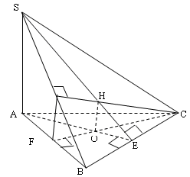
* Sơ đồ :
* Trình bày lời giải:
* Ta có : (giả thiết)
BC AE ( vì AE là đường cao trong tam giác ABC)
AE và SA cắt nhau tại A và cùng nằm trong mp (SAE)
$⇒$ BC (SAE) ,mà BC $⊂$(SBC)
$⇒$ (SBC) (SAE)
* Vì SA (ABC) $⇒$
(vì CF là đường cao trong tam giác ABC)
,
Mặt khác do H là trực tâm tam giác SBC $⇒$CH SB
Từ đó suy ra SB (CFH),
mà SB
Vậy (SBC) (SAE) và (SBC) (CFH) (đpcm).
Ví dụ 2: Cho hình chóp S. ABCD có đáy ABCD là hình thoi cạnh a có góc = 60⁰
và SA=SB = SD = a.
a) Chứng minh mặt phẳng (SAC) vuông góc mặt phẳng (ABCD).
b) Chứng minh tam giác SAC vuông.
* Hình vẽ:
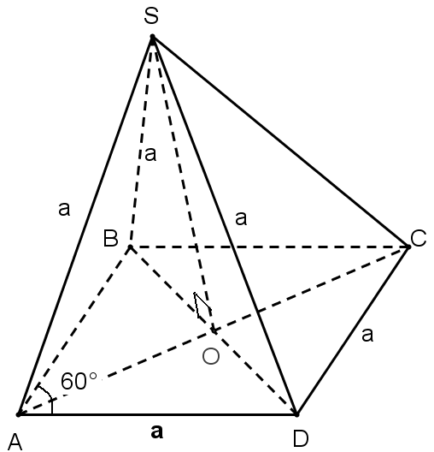
* Sơ đồ :
Tính OA = OC?( Dựa vào ∆ABD)  Tính OS ?( Dựa vào ∆SBD) |  | Tại A hoặc tại C( không xảy ra do SOBD)
vuông |  | Tại S
* Trình bày lời giải:
- Chứng minh (SAC) vuông góc với (ABCD)
Gọi O là tâm của hình thoi ABCD.
Ta có : cân tại S có O là trung điểm của BD (1)
ABCD là hình thoi (2)
, mà.
- Chứng minh tam giác SAC vuông
Ta chứng minh SO = AO = OC.
▪ Do cân tại A có đều.
▪ đều cạnh a có AO là đường trung tuyến.
▪ O là trung điểm AC
▪ Xét vuông tại O, ta có :
.
,
Mà SO là đường trung tuyến của vuông tại S.
Ví dụ 3: Cho hình chóp S.ABCD có đáy ABCD là hình chử nhật với AB = a, AD=,
SA = a và SA vuông góc với đáy (ABCD). Gọi M là trung điểm của AD. Chứng minh mặt phẳng (SAC) vuông góc với mặt phẳng (SBM).
* Hình vẽ:
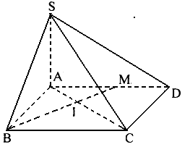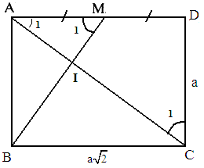
* Sơ đồ:
* Trình bày lời giải:
Giả sử
Theo bài SA(ABCD) (1)
Trong tam giác vuông AMD có: (M là trung điểm AB), AB = a
Trong tam giác vuông ADC có: DC = a , AD =
Mà AIM vuông tại I
(2)
Từ (1) và (2) ,
(đpcm)
c) Bài tập:
Bài 1:(SGK hình học 11):
Cho hình lập phương ABCD.A'B'C'D'.Chứng minh rằng:
a) Mặt phẳng (AB'C'D) vuông góc với mặt phẳng (BCD'A') ;
b) Đường thẳng AC' vuông góc với mặt phẳng (A'BD).
Bài 2:(SGK hình học 11):
Cho hình chóp S.ABCD có đáy ABCD là một hình thoi cạnh a và có SA = SB = SC = a. Chứng minh rằng:
a) Mặt phẳng (ABCD) vuông góc với mặt phẳng (SBD);
b) Tam giác SBD là tam giác vuông.
Bài 3: Cho hình chóp S.ABCD có đáy ABCD là hình vuông cạnh a, SA vuông góc với đáy và SA = a. Chứng minh rằng
a) Các mặt bên hình chóp là những tam giác vuông;
b) Mặt phẳng (SAC) vuông góc với mặt phẳng (SBD) .
Bài 4: Cho hình chóp S.ABC có đáy ABC tam giác vuông tại C, hai mặt bên (SAC) và (SAB) cùng vuông góc với đáy. Gọi D, E lần lượt là hình chiếu của A trên SC và SB. Chứng minh mặt phẳng (SAB) vuông góc với mặt phẳng (ADE).

